TÉCNICAS DE COMUNICACIÓN
Las personas somos seres “sociales”, en el sentido de que pasamos la mayor parte de nuestras vidas con otras personas. Por consiguiente, es importante aprender a entenderse con los otros y a funcionar adecuadamente en situaciones sociales. Ciertas habilidades de comunicación nos ayudan a mejorar las relaciones interpersonales. La comunicación es el acto por el cual un individuo establece con otro un contacto que le permite transmitir una información.

6 elementos para una comunicación efectiva

La comunicación eficaz entre dos personas se produce cuando el receptor interpreta el mensaje en el sentido que pretende el emisor.

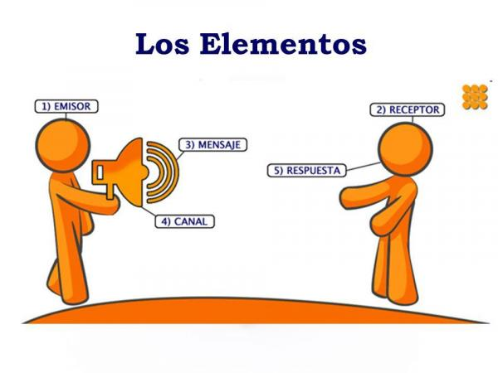

- Emisor: La persona (o personas) que emite un mensaje.
- Receptor: La persona (o personas) que recibe el mensaje.
- Mensaje: Contenido de la información que se envía.
- Canal: Medio por el que se envía el mensaje.
- Código: Signos y reglas empleadas para enviar el mensaje.
- Contexto: Situación en la que se produce la comunicación.

Errores en la Comunicación

Comunicarse bien no es una tarea fácil pero no es imposible si se pone empeño y ganas. Una comunicación adecuada basada en el respeto, la empatía y la asertividad debería ser prioridad en nuestra sociedad, empezando desde todos los hogares y pasando como una asignatura obligada en las escuelas. Pero desgraciadamente esto no es así, y a no ser que siendo ya una persona adulta te intereses por la buena comunicación y te formes para ello, te quedarás anclado en una comunicación que muchas veces resulta deficiente.

Una falta de comunicación rompe las relaciones entre las personas ya que resulta casi imposible llevar adecuadamente una resolución de conflicto, un motivo por el cual ya resulta imprescindible saber comunicarse de manera correcta. Tener una forma incorrecta de hablar a los demás y de dirigirse hasta de un modo hiriente es algo horrible que no todo el mundo es capaz de ver, reconocer y cambiar.

Generalizar
Un error común en la comunicación de las personas es generalizar los comportamientos, algo que puede hacer que el interlocutor se sienta herido. Hablar con expresiones que generalizan comportamientos en las personas como "todo el mundo es igual", "siempre haces lo mismo", "cada vez actúas igual", "eres tan pesado"...son expresiones que además de herir puedes afectar gravemente la autoestima de las personas, sobre todo si a quien va dirigido es a niños.

Atacar
Otro error para una comunicación acertada es personalizar contra las personas cuando se está tratando de un tema en concreto, llevándolo a lo personal e incluso llegando a atacar a la otra persona. Por ejemplo imagina que alguien a quien quieres ha hecho algo que no te ha parecido bien y en lugar de decir qué es lo que no te parece bien y por qué, optas por decirle a la persona: "Eres un imbécil, siempre haces igual". Con esta frase, ¿Cómo crees que será lo siguiente que ocurra? En lugar de atacar a la otra persona, es mucho más inteligente abrir el diálogo para poder cambiar la situación que nos ha incomodado, en cambio si se decide atacar seguramente sólo tendremos problemas y malestar.

No tener en cuenta los sentimientos del otro
¿Verdad que te gusta que te tengan en consideración y tomen en cuenta tus sentimientos? Entonces, ¿por qué no hacer lo mismo con los demás? Es decir, saber que la otra persona está sufriendo y podemos identificar perfectamente sus emociones pero preferimos mirar a otro lado hasta que desparezcan es un grave error de comunicación, de empatía y hasta de humanidad ya que sólo conseguirá que crezca una gran muralla en la comunicación.

Tipos de comunicación: verbal y no verbal

Las formas de comunicación humana pueden agruparse en dos grandes categorías: la comunicación verbal y la comunicación no verbal:
- La comunicación verbal se refiere a las palabras que utilizamos y a las inflexiones de nuestra voz (tono de voz).
- La comunicación no verbal hace referencia a un gran número de canales, entre los que se podrían citar como los más importantes el contacto visual, los gestos faciales, los movimientos de brazos y manos o la postura y la distancia corporal.

Comunicación verbal:
- Palabras (lo que decimos)
- Tono de nuestra voz

Comunicación no verbal:
- Contacto visual
- Expresión facial (gestos de la cara)
- Movimientos de brazos y manos
- Postura y distancia corporal

Pese a la importancia que le solemos atribuir a la comunicación verbal, entre un 65% y un 80% del total de nuestra comunicación con los demás la realizamos a través de canales no verbales. Para comunicarse eficazmente, los mensajes verbales y no verbales deben coincidir entre sí. Muchas dificultades en la comunicación se producen cuando nuestras palabras se contradicen con nuestra conducta no verbal. Ejemplo:

- Un hijo le entrega un regalo a su padre por su cumpleaños y éste, con una expresión de decepción, dice: “Gracias, es justo lo que quería”.
- Un chico encuentra a su mejor amigo por la calle y, cuando le saluda, el otro le devuelve el saludo con un frío y seco “hola” y desvía la mirada.

Técnicas de comunicación efectiva y eficaz: la escucha activa

Pero entremos ya en materia y descubramos cuáles son las técnicas para la comunicación eficaz. Todos conocemos y podríamos citar en teoría cuales son los principios básicos para lograr una correcta comunicación, pero, tal vez por sonar a perogrullo, frecuentemente nos olvidamos de ellos. Algunas de las estrategias que podemos emplear son tan sencillas como las siguientes.

La escucha activa
Uno de los principios más importantes y difíciles de todo el proceso comunicativo es el saber escuchar. La falta de comunicación que se sufre hoy día se debe en gran parte a que no se sabe escuchar a los demás. Se está más tiempo pendiente de las propias emisiones, y en esta necesidad propia de comunicar se pierde la esencia de la comunicación, es decir, poner en común, compartir con los demás.
Existe la creencia errónea de que se escucha de forma automática, pero no es así. Escuchar requiere un esfuerzo superior al que se hace al hablar y también del que se ejerce al escuchar sin interpretar lo que se oye. Pero, ¿qué es realmente la escucha activa?.

La escucha activa significa escuchar y entender la comunicación desde el punto de vista del que habla. ¿Cuál es la diferencia entre el oír y el escuchar?. Existen grandes diferencias. El oír es simplemente percibir vibraciones de sonido. Mientras que escuchar es entender, comprender o dar sentido a lo que se oye. La escucha efectiva tiene que ser necesariamente activa por encima de lo pasivo.
La escucha activa se refiere a la habilidad de escuchar no sólo lo que la persona está expresando directamente, sino también los sentimientos, ideas o pensamientos que subyacen a lo que se está diciendo. Para llegar a entender a alguien se precisa asimismo cierta empatía, es decir, saber ponerse en el lugar de la otra persona.

Elementos que facilitan la escucha activa
- Disposición psicológica: prepararse interiormente para escuchar. Observar al otro: identificar el contenido de lo que dice, los objetivos y los sentimientos.
- Expresar al otro que le escuchas con comunicación verbal (ya veo, umm, uh, etc.) y no verbal (contacto visual, gestos, inclinación del cuerpo, etc.).

Elementos a evitar en la escucha activa
- No distraernos, porque distraerse es fácil en determinados momentos. La curva de la atención se inicia en un punto muy alto, disminuye a medida que el mensaje continúa y vuelve a ascender hacia el final del mensaje, Hay que tratar de combatir esta tendencia haciendo un esfuerzo especial hacia la mitad del mensaje con objeto de que nuestra atención no decaiga.
- No interrumpir al que habla.
- No juzgar.
- No ofrecer ayuda o soluciones prematuras.
- No rechazar lo que el otro esté sintiendo, por ejemplo: "no te preocupes, eso no es nada".
- No contar "tu historia" cuando el otro necesita hablarte.
- No contraargumentar. Por ejemplo: el otro dice "me siento mal" y tú respondes "y yo también".
- Evitar el "síndrome del experto": ya tienes las respuestas al problema de la otra persona, antes incluso de que te haya contado la mitad.

Habilidades para la escucha activa
Como hemos visto anteriormente, la escucha activa es un pilar imprescindible para poder desarrollar correctamente nuestras habilidades de comunicación. Esta se define como la capacidad de no comprender en todos los niveles aquello que nos están diciendo.

Técnicas de comunicación: elementos de la escucha activa
- Mostrar empatía: Escuchar activamente las emociones de los demás es tratar de "meternos en su pellejo" y entender sus motivos. Es escuchar sus sentimientos y hacerle saber que "nos hacemos cargo", intentar entender lo que siente esa persona. No se trata de mostrar alegría, si siquiera de ser simpáticos. Simplemente, que somos capaces de ponernos en su lugar. Sin embargo, no significa aceptar ni estar de acuerdo con la posición del otro. Para demostrar esa actitud, usaremos frases como: “entiendo lo que sientes”, “noto que...”.
- Parafrasear. Este concepto significa verificar o decir con las propias palabras lo que parece que el emisor acaba de decir. Es muy importante en el proceso de escucha ya que ayuda a comprender lo que el otro está diciendo y permite verificar si realmente se está entendiendo y no malinterpretando lo que se dice. Un ejemplo de parafrasear puede ser: “Entonces, según veo, lo que pasaba era que...”, “¿Quieres decir que te sentiste...?”.
- Emitir palabras de refuerzo o cumplidos. Pueden definirse como verbalizaciones que suponen un halago para la otra persona o refuerzan su discurso al transmitir que uno aprueba, está de acuerdo o comprende lo que se acaba de decir. Algunos ejemplos de esta técnica de comunicación serían: "Esto es muy divertido"; "Me encanta hablar contigo" o "Debes ser muy bueno jugando al tenis". Otro tipo de frases menos directas sirven también para transmitir el interés por la conversación: "Bien", "umm" o "¡Estupendo!".
- Resumir: Mediante esta habilidad de comunicación, informamos a la otra persona de nuestro grado de comprensión o de la necesidad de mayor aclaración.

Habilidades de comunicación y sus técnicas
Pero, además de la escucha activa, existen otras técnicas para la comunicación eficaz. Aquí te descubrimos algunos ejemplos y habilidades de comunicación que te ayudarán a conseguir una buena escucha y comprensión.

Técnicas de comunicación: habilidades
- Evita las etiquetas. Al criticar a otra persona, hablar de lo que hace, no de lo que es. Las etiquetas no ayudan a que la persona cambie, sino que refuerzan sus defensas. Hablar de lo que es una persona sería: "te has vuelto a olvidar de sacar la basura. Eres un desastre"; mientras que hablar de lo que hace sería: "te has vuelto a olvidar de sacar la basura. Últimamente te olvidas mucho de las cosas".
- Discutir los temas de uno en uno, no "aprovechar" que se está discutiendo, por ejemplo sobre la impuntualidad de la pareja, para reprocharle de paso que es un despistado, un olvidadizo y que no es cariñoso.
- No ir acumulando emociones negativas sin comunicarlas, ya que producirían un estallido que conduciría a una hostilidad destructiva.
- No hablar del pasado. Rememorar antiguas ventajas, o sacar a relucir los “trapos sucios” del pasado, no sólo no aporta nada provechoso, sino que despierta malos sentimientos. El pasado sólo debe sacarse a colación constructivamente, para utilizarlo de modelo cuando ha sido bueno e intentamos volver a poner en marcha conductas positivas quizá algo olvidadas. Pero es evidente que el pasado no puede cambiarse; por tanto hay que dirigir las energías al presente y al futuro.
- Ser específico. Ser específico, concreto, preciso, es una de las técnicas para una comunicación efectiva. Tras una comunicación específica, hay cambios; es una forma concreta de avanzar. Cuando se es inespecífico, rara vez se moviliza nada. Si por ejemplo, nos sentimos solos/as y deseamos más tiempo para estar con nuestra pareja, no le diga únicamente algo así: “No me haces caso”, “Me siento solo/a”, “Siempre estás ocupado/a”. Aunque tal formulación exprese un sentimiento, si no hacemos una propuesta específica, probablemente las cosas no cambiarán. Sería apropiado añadir algo más. Por ejemplo: “¿Qué te parece si ambos nos comprometemos a dejar todo lo que tenemos entre manos a las 9 de la noche, y así podremos cenar juntos y charlar?”.
- Evitar las generalizaciones. Los términos "siempre" y "nunca" raras veces son ciertos y tienden a formar etiquetas. Es diferente decir: "últimamente te veo algo ausente" que "siempre estás en las nubes". Para ser justos y honestos, para llegar a acuerdos, para producir cambios, resultan más efectivas expresiones del tipo: “La mayoría de veces”, “En ocasiones”, “Algunas veces”, “Frecuentemente”. Son formas de expresión que permiten al otro sentirse correctamente valorado.
- Ser breve. Repetir varias veces lo mismo con distintas palabras, o alargar excesivamente el planteamiento, no es agradable para quién escucha. Produce la sensación de ser tratado como alguien de pocas luces o como un niño. En todo caso, corre el peligro de que le rehúyan por pesado cuando empiece a hablar. Hay que recordar que: “Lo bueno, si breve, dos veces bueno”.

La importancia de la comunicación no verbal

Para cuidar la comunicación no verbal tendremos en cuenta lo siguiente:
- La comunicación no verbal debe de ir acorde con la verbal . Decir " ya sabes que te quiero" con cara de fastidio dejará a la otra persona peor que si no se hubiera dicho nada.
- Contacto visual. Es el porcentaje de tiempo que se está mirando a los ojos de la otra persona. El contacto visual debe ser frecuente, pero no exagerado.
- Afecto. Es el tono emocional adecuado para la situación en la que se está interactuando. Se basa en índices como el tono de voz, la expresión facial y el volumen de voz (ni muy alto ni muy bajo).

Elegir el lugar y el momento adecuados

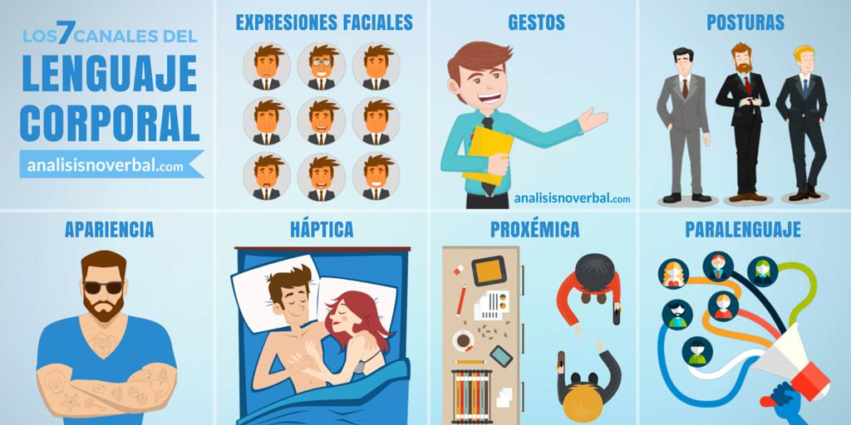
En ocasiones, un buen estilo comunicativo, un modelo coherente o un contenido adecuado pueden irse al traste si no hemos elegido el momento adecuado para transmitirlo o entablar una relación. Es importante cuidar algunos aspectos que se refieren al momento en el que se quiere establecer la comunicación:
- El ambiente: el lugar, el ruido que exista, el nivel de intimidad...
- Si vamos a criticar o pedir explicaciones debemos esperar a estar a solas con nuestro interlocutor.
- Si vamos a elogiarlo, será bueno que esté con su grupo u otras personas significativas.
- Si ha comenzado una discusión y vemos que se nos escapa de las manos o que no es el momento apropiado utilizaremos frases como: “si no te importa podemos seguir discutiendo esto en... más tarde”.

